Закрепление звука «ш» сначала в слогах, словах, потом в предложениях:  Как шипит змея?  Ш-ш-ш-ш-ш…  (длительно шипеть)  Произносить слоги:  Ш-ш-ш- а, Ш-ш-ш-о, Ш-ш-ш-и, Ш-ш-ш-э, Ш-ш-ш-у, Ш-ш-ш-е.  АШ-ОШ-ЭШ-УШ  УШ-ИШ-АШ-ОШ  ША-ША- МАША, КАША, НЮША,  ШО-ШО- ШОВ, ШОК, КАПЮШОН  ШУ-ШУ- НОШУ, МАШУ, ШУБА,  ШЕ- ШЕЯ, ШИ- ШИНА.  Повторять слова 3-4раза, голосом выделяя звук «Ш»:  ШУТ, ШАГ, ШАПКА, ШАЙБА, ШУМ, ШЕЯ, ШИК, ШАХ, ШЁПОТ,  ШИНА, ШУБА, ШАХТА, ШИТЬ, ШАХМАТЫ, ШИПОВНИК,  Камыши Каша Дыши Детёныши Машина Мешок Мишень Мышата Мышонок Ноша Ошейник Ошибка Петушок Пушок Тишина Ушанка Уши Ушиб  Подготовительные упражнения:  Заниматься нужно 2-3 раза в день по 10 – 15минут! Все упражнения выполнять перед зеркалом, чтобы ребенок видел то, что он делает.  Артикуляционная гимнастика:  1. «Накажем непослушный язычок» - широко улыбнуться, положить широкий язык на нижнюю губу и, слегка покусывая его зубами, произнесите «та-та-та», в течении 5-10 секунд. Затем, пошлёпайте язык губами, произнося «пя-пя-пя» в течение 5-10 секунд.  2. «Трубочка» | Автоматизация звука «ш» в предложениях:  Наташа пишет письма Маше.  У Лёши большие ландыши.  У Маши бабушкина шляпа.  У шиповника большие шипы.  У дедушки лепёшка.  Маша и Даша шьют шубу Наташе.  У Ксюши на подушке кукушка.  Автоматизация «ш» в чистоговорках:  У мышонка у Тотошки кашки немножко, думает Тотошка отдать кашу кошке.  Кукушка кукушонку купила капюшон, как в капюшоне он смешон.  Желаю успеха!  3. «Качели»  4. «Вкусное варенье»  5. «Лопаточка»  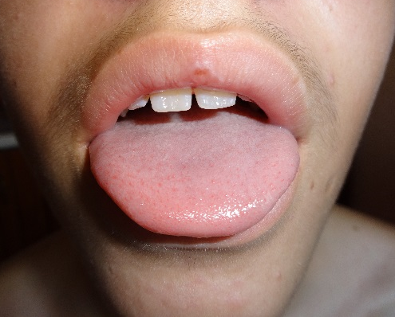 | Частное дошкольное образовательное учреждение Детский сад №99  ОАО «РЖД»  Практические рекомендации учителя-логопеда: Степановой Е.В.  «Работа над звуками в домашних условиях»  г. Новороссийск – 2020 г.  6. «Чашечка»  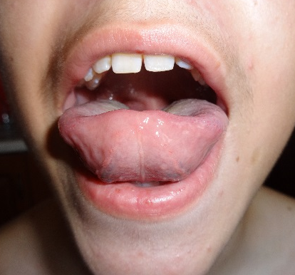  Все движения выполняются в спокойном темпе 5-10 раз.  Упражнения для развития воздушной струи:  7.«Загони мяч в ворота» - дуньте на ватный шарик так, чтобы он проскочил между двумя кубиками. При этом губы сложите трубочкой. Загонять шарик следует на одном выдохе: «Ш-Ш-Ш-Ш…». Щёки при выдохе не должны надуваться (для этого их можно слегка придерживать ладонями).  8.«Фокус» - язык высунуть, рот открыть,подуть вверх на ватку «ффф…» резко с силой, ватка с кончика носа должна подняться вверх,чем выше, тем лучше.

